**TALLER N°6**

**Actividad N°1**

Pinta bote.

Botea el balón y con la mano libre deberás tocar a tus compañeros. Si eres tocado debes separar piernas y brazos esperando ser liberado por otro compañero.

**Actividad N°2**

En hileras:

Botea en el balón en línea recta y zig-zag. (Bote de progresión y velocidad)

Botea el balón e intenta pasar a tu compañero sin que te quite el balón.

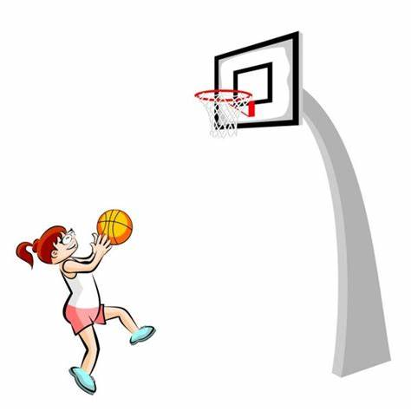

**Actividad N°3**

Divididos en equipos juega partidos de basquetbol.

**Actividad N°4**

Estira tus músculos.